Inspiration til brug af Sammen om Kerneopgaven i LederUdviklingsSamtalen for leder af leder
Som led i implementeringen af Sammen om Kerneopgaven er der fokus på at indarbejde rollebeskrivelserne i hverdagen, så de kommer i fokus i naturlig forlængelse af den praksis og de samtaler, I allerede har fast ude på arbejdspladserne. Et oplagt sted er den årlige LUS.
I dette inspirationsmateriale præsenteres to versioner for, hvordan du som leder kan indarbejde et fokus på Sammen om Kerneopgaven i dit eksisterende LUS-materiale.
- LUS ud fra rollebeskrivelserne
- LUS ud fra dialogkortenes spørgsmål til leder af leder
Du skal derfor læse inspirationsmaterialet som et tillæg til den måde eller den skabelon, du kører LUS ud fra i dag, og eventuelt tilpasse materialet, så det passer ind i din skabelon.
Hvis du har brug for et generelt servicetjek af din måde at køre LUS på, og hvordan du får indarbejdet Sammen om Kerneopgaven deri, er du velkommen til at kontakte udviklingskonsulent i Ledelsessekretariatet Signe Skov Risager for sparring.
Vi hører også meget gerne om dine erfaringer med brugen af inspirationsmaterialet, så del gerne dine erfaringer med os.

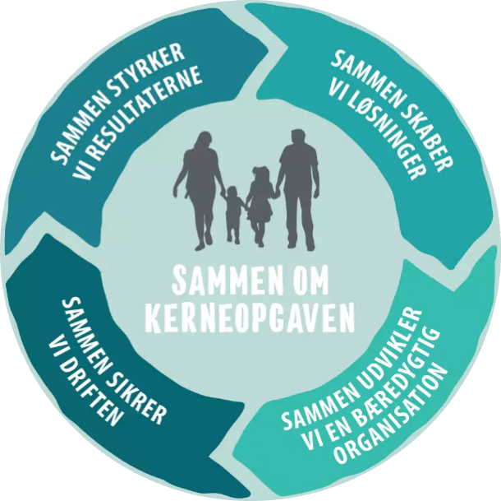
Rigtig god fornøjelse!

LUS ud fra rollebeskrivelserne

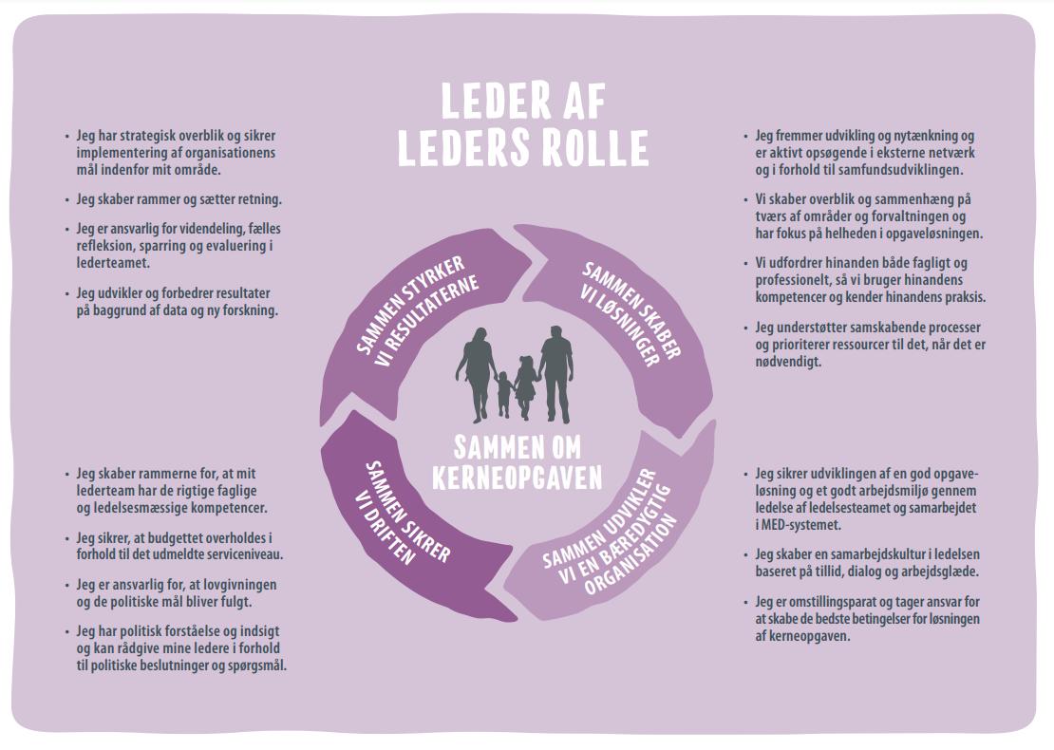
Forberedelse til leder af leder:
Som forberedelse til den kommende LUS bedes du læse udsagnene i leder af leders rolle i Sammen om Kerneopgaven og forholde dem til dit arbejde med kerneopgaven. Helt konkret skal du udvælge:
- 2 udsagn hvor du oplever at have en styrke og lykkes i dit arbejde

- 2 udsagn hvor du oplever en udfordring og ser udviklingspotentiale
Notér konkrete eksempler fra dit arbejde/din opgaveløsning til de 4 udvalgte udsagn, for at gøre dialogen omkring dem til LUS relevant i netop din opgaveløsning og trivsel.
Din leder forbereder sig på samme måde og vil inddrage sine eksempler i dialogen med dig.

Til chefen:
Som leder laver du samme forberedelse og udvælger 2 udsagn, hvor leder af leder lykkes, og 2 udsagn, hvor leder af leder har udviklingspotentiale, og kommer med konkrete eksempler fra leder af leders arbejde/løsning af kerneopgaven. Dine eksempler bruges i dialogen med leder af leder som et spejl eller en udvidelse af leder af leders egen opfattelse af styrker og udviklingspunkter ift. rollebeskrivelsen.
I samarbejde med leder af leder fastsættes relevante udviklingspunkter, som skrives ind i den udviklingsplan/læringsplan, LUSamtalen munder ud i.

LUS ud fra dialogkortenes spørgsmål til leder af leder
Forberedelse til leder af leder:
Som forberedelse til den kommende LUS bedes du læse udsagnene i leder af leders rolle i Sammen om Kerneopgaven og forholde dem til dit arbejde med kerneopgaven.
Læs spørgsmålene fra dialogkortene igennem (indsat her på siden) og udvælg 1 spørgsmål fra hvert tema, som du gerne vil inddrage i din LUS. Tænk over at spørgsmålene berører både dine styrker og dine udviklingspunkter.
Når du sidder til LUS, præsenterer du de spørgsmål, du har udvalgt, og din leder bidrager med sine refleksioner over spørgsmålene i forhold til din opgaveløsning og trivsel.
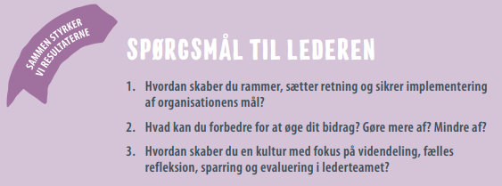
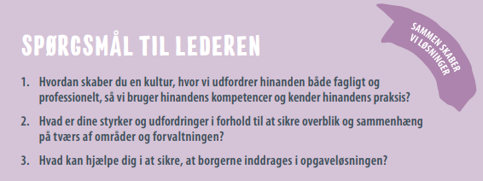
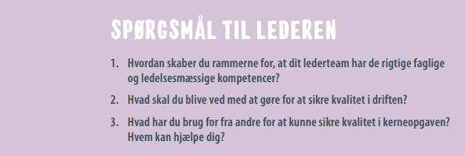
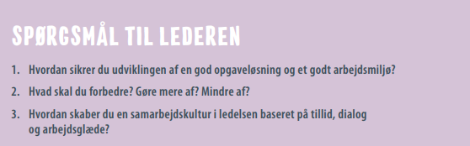

Til chefen:
Til LUSamtalen spørger du ind til leder af leders udvalg af spørgsmål og deler dine perspektiver og refleksioner på lederens besvarelse af spørgsmålet. Tænk på i dialogen at få leder af leder til at sætte spot på styrker og udviklingspunkter og hjælp med at summere op til, hvad der kan være relevant at skrive ind i leder af leders udviklingsplan/læringsplan efter samtalen.

